Projet – Gestion des mises à jour
Sécurité Système d’Exploitation
BRANDY Thomas

Partie 1 : Préparation de l’environnement

Connexion établie entre les deux machines (hôte : 192.168.100.1 et VM : 192.168.100.10) :

VM vers hôte :
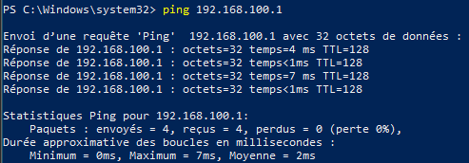

Hôte vers VM :
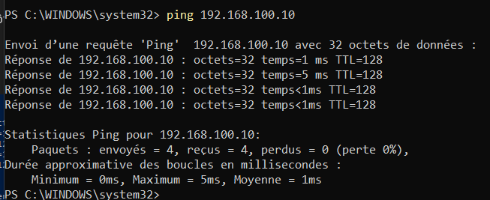

Création du fichier computers.txt :
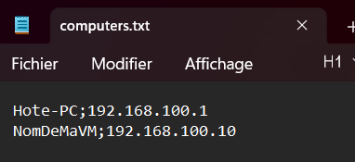
Test du premier script pour l’accessibilité des machines :
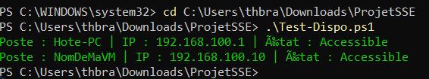

Connexion à distance établie :
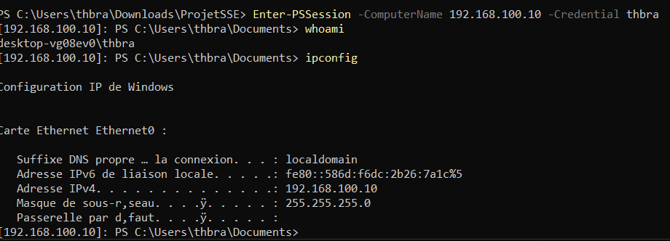

Test d’exécution distante non interactive :
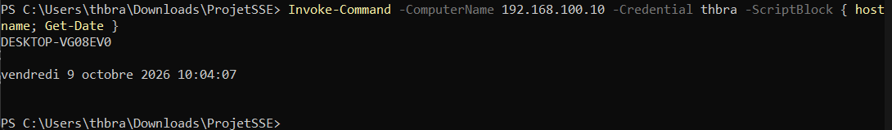

Quel est le rôle de WinRM dans PowerShell Remoting ?
WinRM (Windows Remote Management) est le service natif de Windows qui implémente le protocole standard WS-Management. Son rôle est de servir de "moyen de transport". PowerShell Remoting s'appuie sur WinRM pour faire transiter les commandes PowerShell à travers le réseau et récupérer les résultats de la machine distante de manière standardisée.

Quelle commande permet d'activer PowerShell Remoting ?
La commande principale est Enable-PSRemoting -Force. Elle se charge de démarrer le service WinRM, de le configurer en démarrage automatique, et de créer les règles d'exception nécessaires dans le pare-feu.

Quels ports réseau sont utilisés par WinRM ?
WinRM écoute par défaut sur le port TCP 5985 pour les communications via HTTP, et sur le port TCP 5986 pour les communications sécurisées via HTTPS.

Pourquoi le pare-feu Windows peut-il empêcher une connexion PowerShell distante ?
Par défaut, le pare-feu Windows bloque les requêtes entrantes non sollicitées. De plus, si la carte réseau est identifiée comme un réseau "Public" (comme c'était le cas pour votre VM au début), le pare-feu restreint drastiquement les communications locales et bloque automatiquement le port 5985 utilisé par WinRM.

Quelle différence existe-t-il entre tester la connectivité avec Test-Connection et tester WinRM avec Test-WSMan ?
Test-Connection envoie une simple requête Ping (protocole ICMP) pour vérifier si la machine répond sur le réseau au niveau matériel. Cependant, un ping réussi ne garantit pas que la machine accepte d'être administrée. Test-WSMan interroge spécifiquement la couche applicative pour vérifier si le service WinRM est bien démarré, configuré, et prêt à recevoir des commandes.

Pourquoi est-il préférable de vérifier l'accessibilité d'une machine avant de tenter une commande distante ?
Si vous lancez directement une commande distante (via Invoke-Command) sur une machine qui est éteinte ou déconnectée, PowerShell va attendre l'expiration d'un très long délai d'attente (timeout) avant d'afficher une erreur. Tester l'accessibilité avec un ping court permet au script d'échouer rapidement pour les postes inaccessibles et de gagner un temps précieux lors de l'audit d'un grand parc informatique.

Quels problèmes de sécurité peuvent apparaître si PowerShell Remoting est activé sans restriction ?
Activer le remoting de manière trop laxiste (par exemple en utilisant Set-Item WSMan:\localhost\Client\TrustedHosts -Value "*") permet à n'importe quelle machine du réseau de tenter d'initier une connexion. Sans restriction de pare-feu et de contrôle d'accès, cela ouvre la porte aux attaques de type "Man-in-the-Middle" (interception), à l'exécution de code malveillant à distance, et facilite les mouvements latéraux d'un attaquant au sein du système d'information.

Partie 2 : Inventaire du parc

Récupération des données relatives aux machines et création d’un CSV les stockant :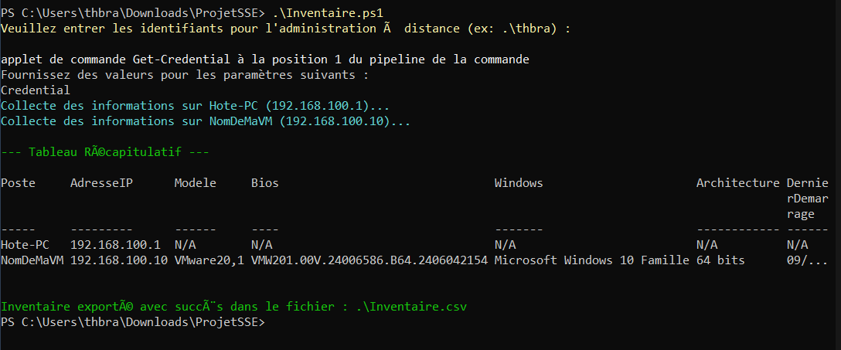

Partie 3 : Inventaire des correctifs

Script pour récupérer la liste des correctifs puis l’afficher dans un fichier CSV :
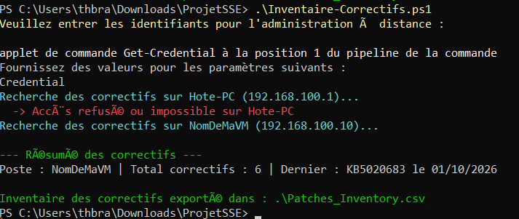
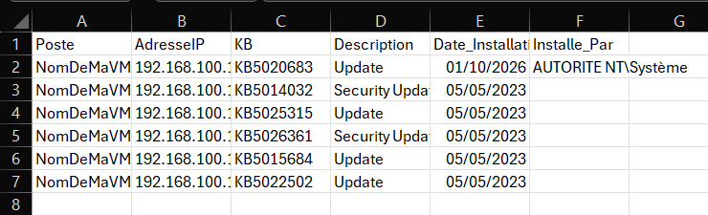

Partie 4 : Contrôle de conformité

Création d’un fichier de liste des mises à jour puis comparaison avec les correctifs installés des machines accessibles :
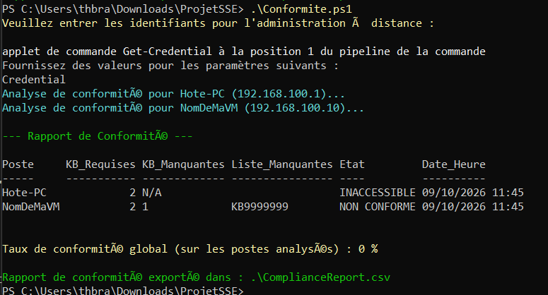
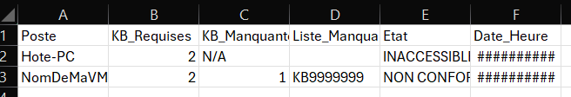
(KB99999 testé non existant pour vérifier le bon fonctionnement du script)

Partie 5 : Rapport de sécurité

Exécution du script d'audit dans la console et visualisation du rapport HTML associé. Synthèse de l'état global du parc et détails sur l'anomalie de la machine virtuelle, identifiée ici comme non-conformément isolée suite à l'absence du correctif de test (KB9999999).
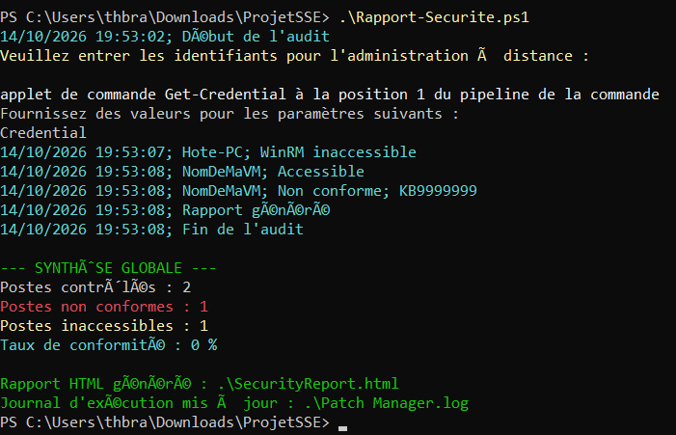
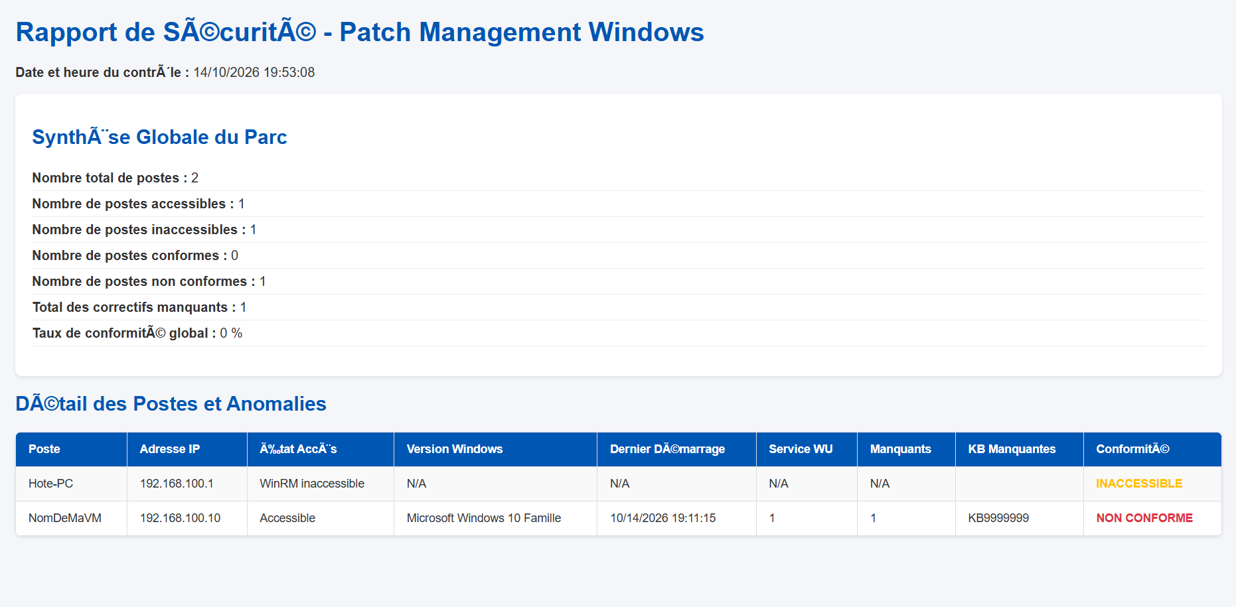
(IA utilisée pour la mise en forme de l’HTML)

Partie 6 : Notification

Création d’une notification pour alerter de la non-conformité de machines, cependant vu que le serveur SMTP n’est pas accessible dans notre cas le mail ne peut pas être transmis. Par conséquent la notification est conservée dans le log.
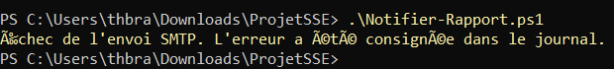
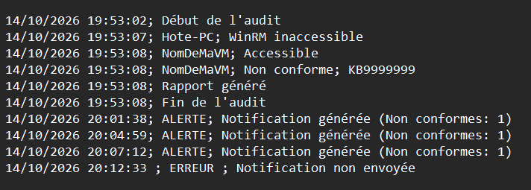

Script modifié pour faire fonctionner l’envoi par mail du rapport avec le STMP Gmail :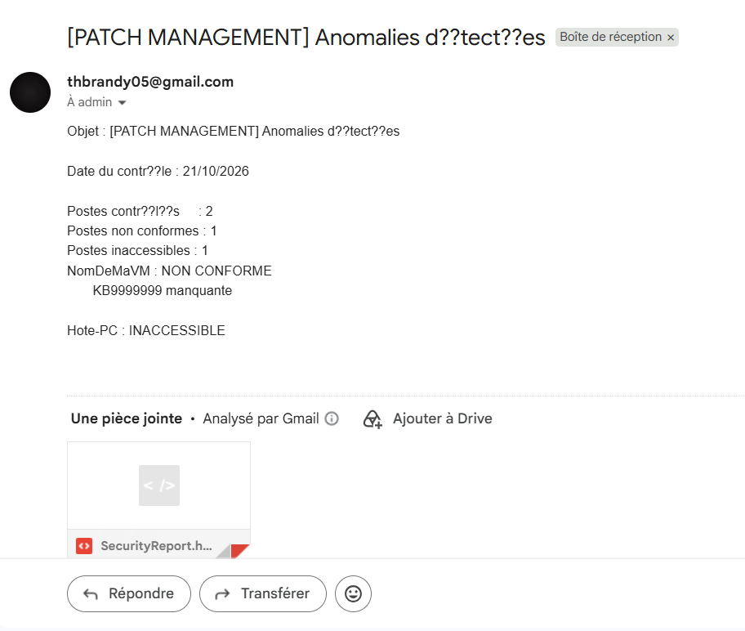

2. Quels sont les inconvénients de cette solution ?
L'utilisation d'un simple envoi SMTP par script présente des risques de sécurité (mots de passe en clair ou identifiants stockés dans les scripts si mal gérés), une dépendance forte à la disponibilité d'un serveur relais SMTP local, et l'absence de traçabilité avancée ou d'accusé de réception des alertes.

3. Dans un environnement réel, quelles alternatives modernes peuvent être utilisées à la place d'un simple envoi SMTP depuis le script ?
On privilégie l'utilisation de webhooks sécurisés pour notifier directement des outils de collaboration (Microsoft Teams, Slack, Discord), l'intégration avec des solutions de supervision centralisées (Zabbix, Nagios, Datadog), ou l'utilisation d'APIs cloud sécurisées avec authentification moderne (comme Microsoft Graph API pour Office 365).

Partie 7 : Sécurisation de la solution

1.
Interception du trafic (Sniffing) : Si le protocole WinRM est configuré en clair (HTTP sur le port 5985), les données échangées et les informations d'authentification peuvent être interceptées sur le réseau.
Mouvements latéraux : Un attaquant qui parvient à compromettre les identifiants d'un compte d'administration sur une machine peut exploiter WinRM pour se propager à l'ensemble du parc informatique.
Élévation de privilèges : L'exécution de sessions distantes avec des droits d'administration globaux expose le système à une prise de contrôle totale en cas de faille dans un script ou de compromission de session.

Hôte :
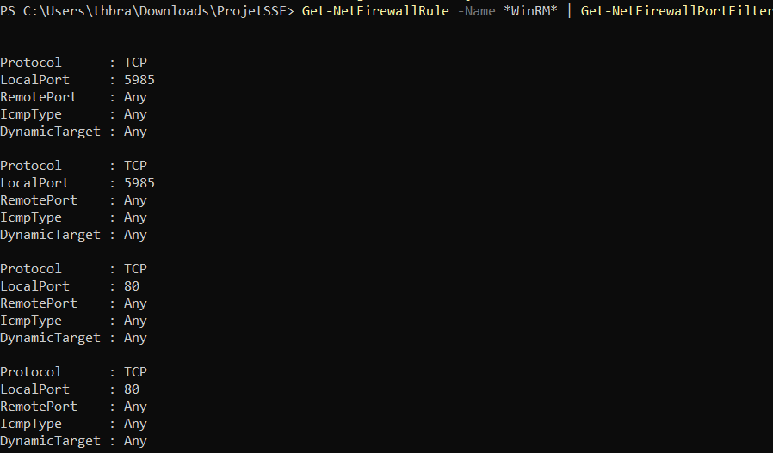
VM :
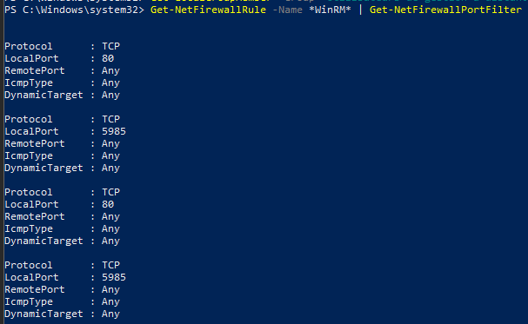
2.
Le résultat montre que l'accès au fichier est strictement restreint au compte Système (AUTORITE NT\Système), au groupe des administrateurs locaux (BUILTIN\Administrateurs) ainsi qu'au propriétaire légitime (moi).
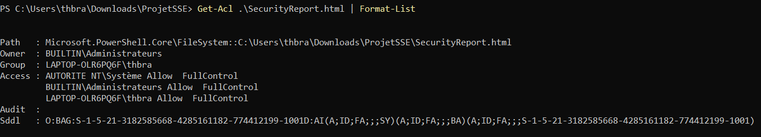

3.
Le résultat indique que l'authentification de base (Basic) est explicitement désactivée (false), interdisant de fait toute transmission d'identifiants en clair sur le réseau. En revanche, les modes Kerberos et Negotiate sont activés (true). L'utilisation de Kerberos est particulièrement recommandée et privilégiée en environnement d'entreprise (Active Directory) car elle assure une authentification mutuelle entre la machine d'administration et la cible.
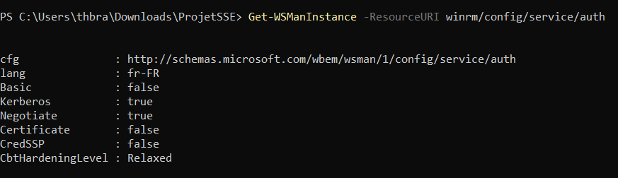

4.
Aucun compte standard ou non privilégié n'a été manuellement ajouté au groupe des Utilisateurs de gestion à distance. Par conséquent, l'accès à distance via WinRM est strictement restreint, ce qui respecte parfaitement le principe du moindre privilège.

5.
La capture confirme que la règle principale d'administration à distance, WINRM-HTTP-In-TCP (Gestion à distance de Windows (HTTP-Entrée)), est correctement activée (Enabled : True) et configurée pour autoriser le flux (Action : Allow). Les règles secondaires non nécessaires (notamment le mode de compatibilité) restent désactivées (False).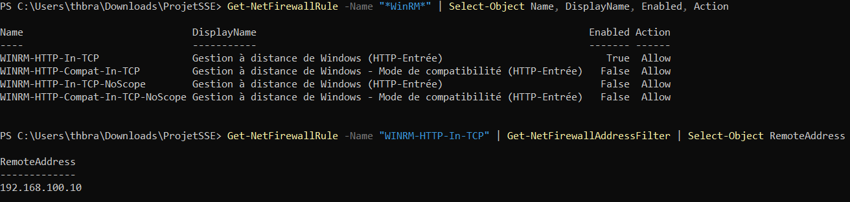

6.
Comme vu précédemment, contrairement à NTLM, Kerberos garantit une authentification mutuelle (le client et le serveur valident réciproquement leur identité) et élimine tout transit de mots de passe ou de hachages sur le réseau grâce à un système de tickets temporaires émis par un tiers de confiance (le KDC), prévenant ainsi efficacement les attaques par rejeu (replay attacks).
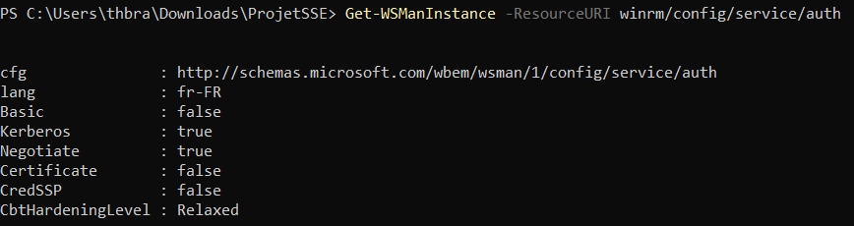

7.
Le mécanisme JEA (Just Enough Administration) est une technologie de sécurité avancée s'appuyant sur PowerShell Remoting et mettant en œuvre le principe du moindre privilège.
JEA permet de définir des rôles précis via un fichier de configuration de session et des fichiers de capacité de rôle. Lorsqu'un opérateur se connecte à distance, il n'accède pas à une invite de commandes globale ou à des droits d'administrateur illimités, mais uniquement aux applets de commande, fonctions et paramètres rigoureusement autorisés pour sa tâche.
Dans le cadre de notre solution de gestion des correctifs, JEA pourrait être configuré pour créer un point de terminaison virtuel. Les opérateurs ou scripts distants y seraient autorisés uniquement à lancer les scripts.

8.
Prévention de la modification non autorisée :

Pour assurer l'intégrité des rapports et des journaux, l'accès en écriture et en modification est strictement réservé au compte Système et aux administrateurs habilités grâce à des listes de contrôle d'accès NTFS restrictives. De plus, la centralisation en temps réel des flux de journaux vers un système tiers sécurisé ou un outil de gestion des informations de sécurité garantit que les données peuvent être consultées ou alimentées sans jamais être altérées.

Prévention de la suppression non autorisée :

Afin d'éviter toute suppression non autorisée, les droits de suppression sur les répertoires d'archivage sont totalement retirés pour les comptes non privilégiés. Une politique de rétention planifiée permet par ailleurs de transférer les rapports vers un stockage chiffré et verrouillé, assurant ainsi une conservation à long terme des preuves de conformité à l'abri de toute manipulation malveillante ou accidentelle.

Protection contre l'exposition d'informations sensibles sur le parc :

La protection des informations sensibles relatives au parc informatique repose sur un cloisonnement rigoureux des répertoires, qui sont stockés dans des emplacements hermétiques et accessibles uniquement via des sessions d'administration authentifiées. L'activation du chiffrement des volumes sur les disques hébergeant ces fichiers complète cette sécurité en prémunissant l'ensemble des données stratégiques contre l'extraction physique ou la compromission matérielle.

